同济大学温室物联网系统基站开发
一、基站开发结构图
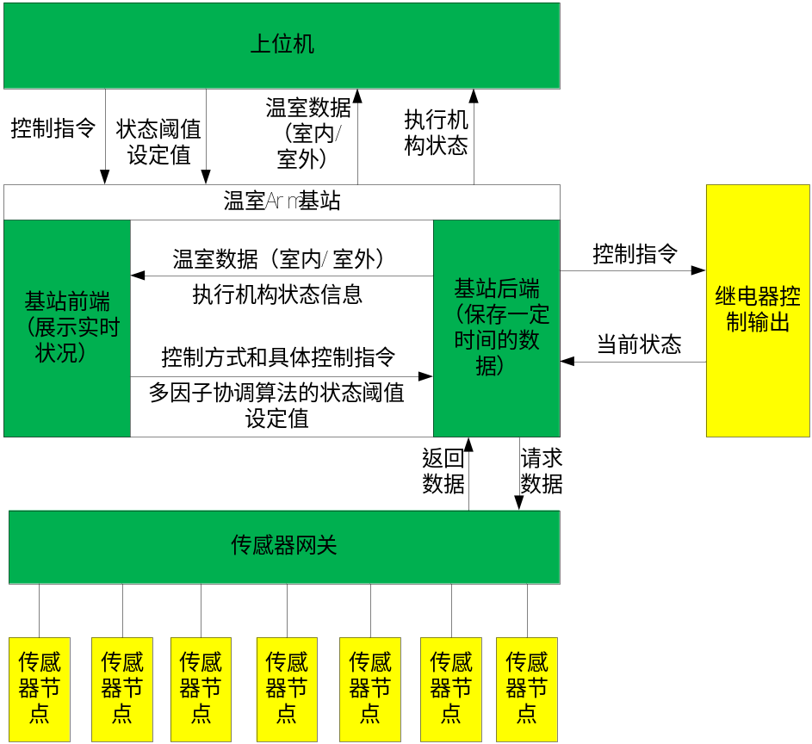

二、基站开发分工：
总负责人：陈岱宗
基站前端：王元旭 使用语言：java 运行环境：linux
基站后端：郑浩 使用语言：python 运行环境：linux
昆仑海岸传感器：沈永涛 与基站数据交换处理使用的语言：python 运行环境Linux
继电器控制部分：曹家恒 与基站数据交换处理使用的语言：python 运行环境Linux
Arm基站选型购买：郑浩
（多因子协调算法主要实现是在后端，王元旭也参与一部分后端开发。其他同学空余时间相互帮忙完成。）

三、进度报告
1、开始时间：2015.05.31 第一次讨论，主要决定是使用双机方案，并决定开始开发。
第一周 ：05.31-06.07 确认前端和后端使用的语言，以及运行环境(linux系统)；确定传感器 厂家并且联系；查询符合要求的Arm基站，主要是工控的Arm基站，并提出购买方案。
讨论具体实现方案，使用语言等，以及开发需要做的一些测试
基站前端：选用java
基站后端：选用python
传感器: 选用昆仑海岸
继电器控制部分：查阅不同厂家的继电器的稳定性，并且选择性购买
Arm基站：多个待定
第二周 ：06.07-06.14 了解前两套系统，主要是熟悉多因子协调算法，并且去熟悉开发语言，开始慢慢做一部分功能实现，先在windows系统下运行，并且在linux系统下测试可行性。
基站前端：用java写了一个框架，还没有显示和后端交互功能，主要是实现了室内室外天气的显示
基站后端：熟悉多因子协调算法，在之前Arm开发的算法的基础上，用python逐渐去实现算法功能。同时linux系统的试运行，调试。
传感器: 根据昆仑海岸的传感器资料，先开始写一点程序，熟悉数据交换格式，利用其他辅助工具调试。
继电器控制部分：购买多输入继电器，并且调试
Arm基站：选用米尔科技的Arm基站。费用在1400左右（Arm（700）+显示屏（600）+无线模块及其他

第三周：06.14-0.21 确定Arm基站，并且计划购买。多因子协调算法部分熟悉掌握，并且用python实现小部分功能。
基站前端：继续开发需要的界面，同时考虑前后端交互的问题
基站后端：多因子协调算法基本完成，需要进一步调试每一个算法的实现。
传感器: 程序以及测试部分基本上完成。需要确认购买，同时帮助其他同学开发等
继电器控制部分：测试了两块继电器，还是有其他问题，新的继电器正在路上。
Arm基站：确认购买，准白购买之后调试

第四周 ：06.22- 准备考试
第五周 ：06.28- 考试周

还没有完成的内容：

- 昆仑海岸传感器的购买以及调试
- Arm基站购买以及调试
- 基站后端的框架结构还没有选择好
- 前端的参数界面以及控制方式选择还没有完成，前后端交互方式还没有完成
- 继电器的调试部分未完成。
计划：
- 购买Arm基站调试
- 购买昆仑海岸传感器网关调试
- 购买继电器调试
- 后端框架选择，并调试使用
- 交互方式确定，并做一些小测试
- 单独开发对应模块
- Windows下运行
- Linux下运行

